МІНІСТЕРСТВО ОСВІТИ І НАУКИ УКРАЇНИ
КРЕМЕНЧУЦЬКИЙ НАЦІОНАЛЬНИЙ УНІВЕРСИТЕТ
ІМЕНІ МИХАЙЛА ОСТРОГРАДСЬКОГО
Навчально-науковий інститут електричної інженерії
та інформаційних технологій
КАФЕДРА АВТОМАТИЗАЦІЇ ТА ІНФОРМАЦІЙНИХ СИСТЕМ

ЗВІТ

З ЛАБОРАТОРНИХ РОБІТ
З НАВЧАЛЬНОЇ ДИСЦИПЛІНИ
«Комп’ютерні мережі»

Виконав студент групи КН-23-1
Полинько Ігор Миколайович
Перевірив доцент кафедри АІС Нікітіна А. В.

КРЕМЕНЧУК 2025
Лабораторна робота № 15
Тема: Реалізація схеми адресації підмережі IPv6

Виконання завдання лабораторної роботи:
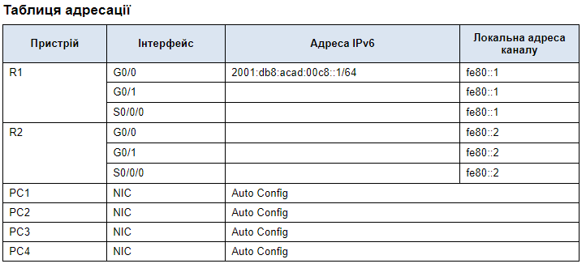

- Визначити підмережі IPv6 та схему адресації.
Таблиця 15.1 – Таблиця підмереж
Підмережа | Адреса
R1 G0/0/ LAN | 2001:db8:acad:00c8::0/64
R1 G0/1/ LAN | 2001:db8:acad:00c9::0/64
R2 G0/0/ LAN | 2001:db8:acad:00ca::0/64
R2 G0/1/ LAN | 2001:db8:acad:00cb::0/64
R1 to R2 link network | 2001:db8:acad:00cc::0/64

- Налаштувати адресацію IPv6 на маршрутизаторах та ПК.
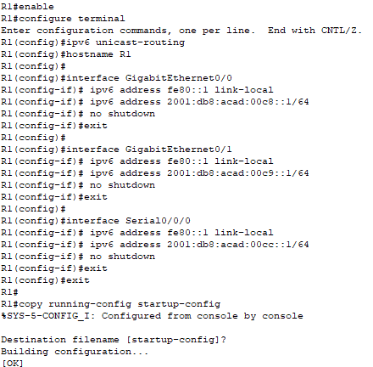
Рисунок 15.1 – Налаштування роутерa R1

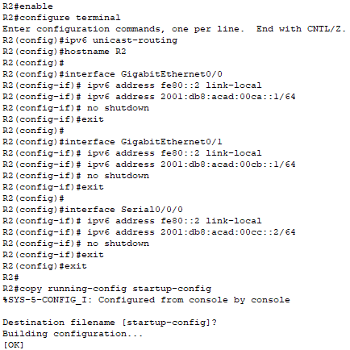
Рисунок 15.2 – Налаштування роутерa R2
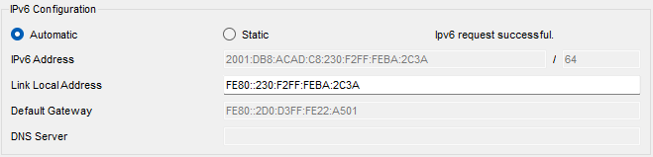
Рисунок 15.3 – Налаштування ПК PC1

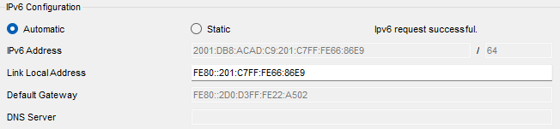
Рисунок 15.4 – Налаштування ПК PC2

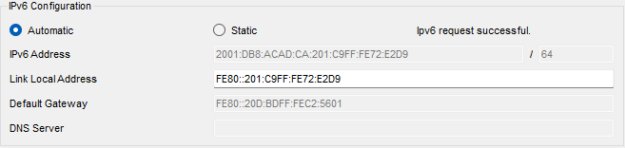
Рисунок 15.5 – Налаштування ПК PC3

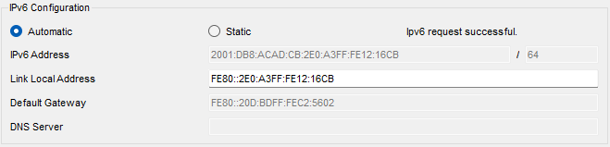
Рисунок 15.6 – Налаштування ПК PC4

Таблиця 15.2 – Таблиця адресації
Пристрій | Інтерфейс | Адреса IPv6 | Локальна адреса каналу
R1 | G0/0 | 2001:db8:acad:00c8::0/64 | fe80::1
 | G0/1 | 2001:db8:acad:00c9::0/64 | fe80::1
 | S0/0/0 | 2001:db8:acad:00cc::1/64 | fe80::1
R2 | G0/0 | 2001:db8:acad:00ca::0/64 | fe80::2
 | G0/1 | 2001:db8:acad:00cb::0/64 | fe80::2
 | S0/0/0 | 2001:db8:acad:00cc::2/64 | fe80::2
PC1 | NIC | Auto Config
PC2 | NIC | Auto Config
PC3 | NIC | Auto Config
PC4 | NIC | Auto Config

